**Front-End Web Development - A**

**Nama : Francesco Figo Repu**

**ReactJS with CDN (Content Delivery Network)**

**Exercise 1**

Step” :

1. Buat folder/directory baru dengan nama **rect-demo-cdn**

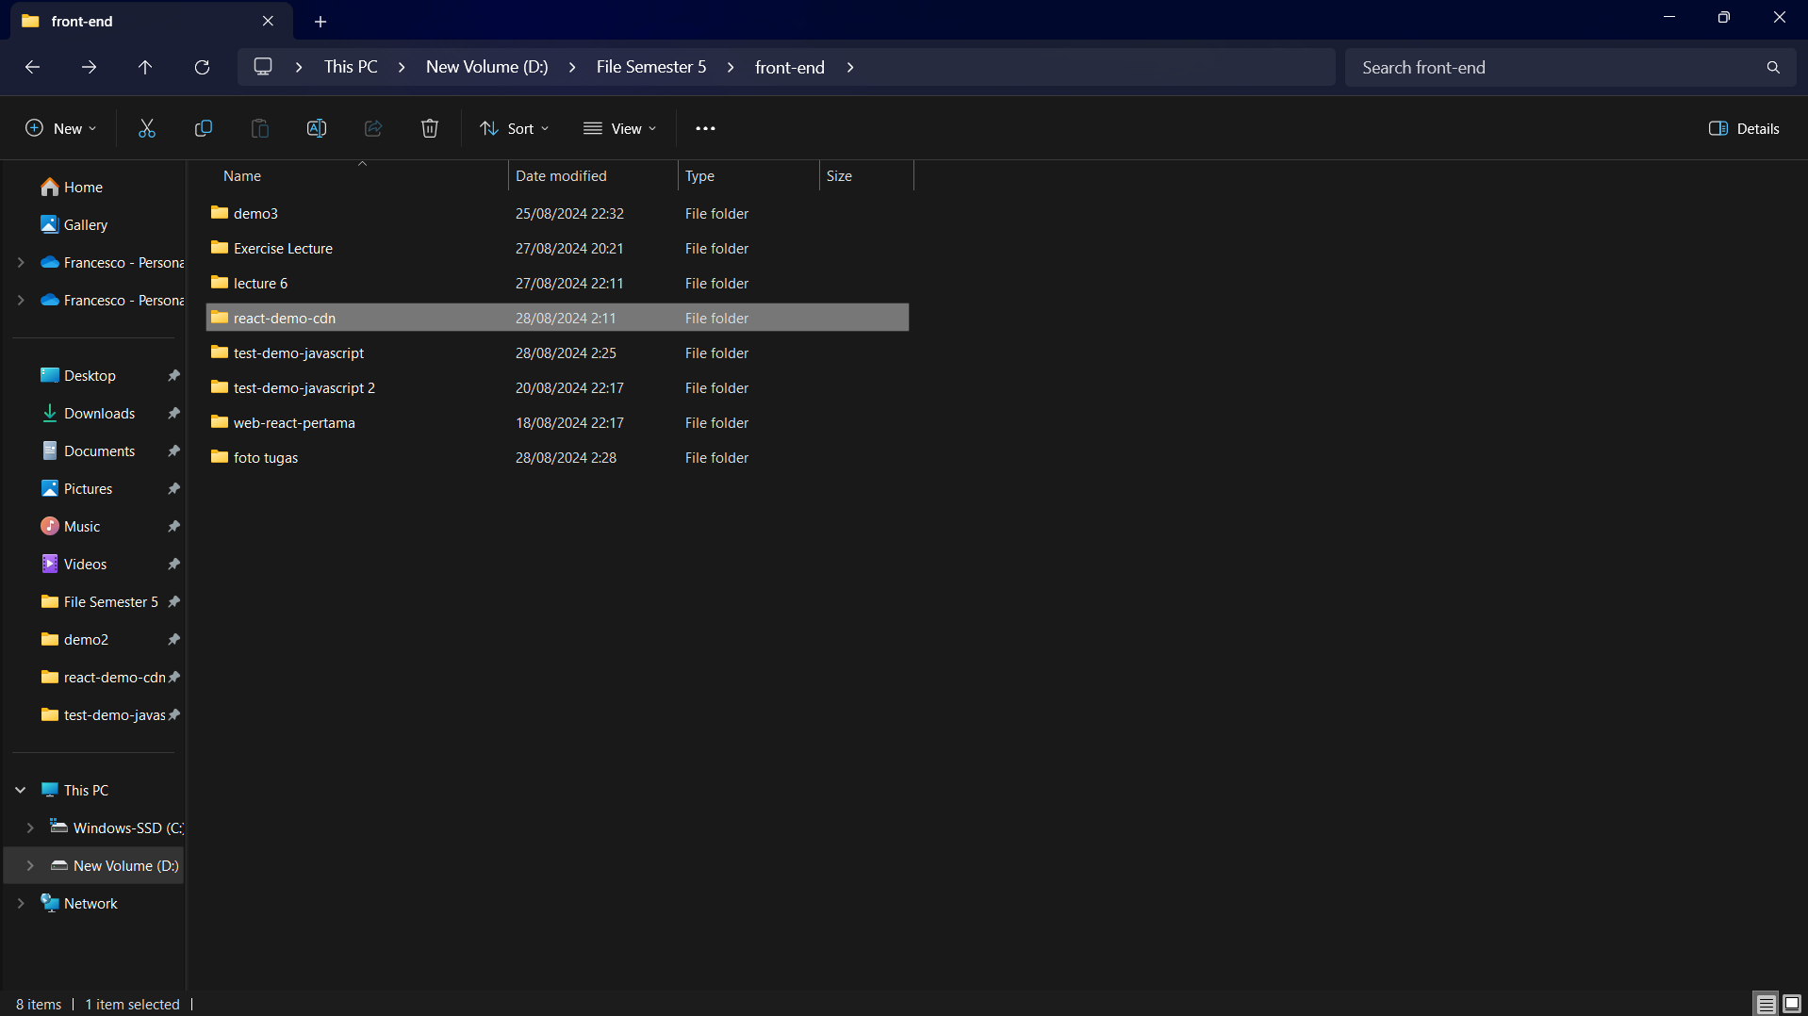

1. Buat file dengan nama **index.html** dan membuat code html seperti ini

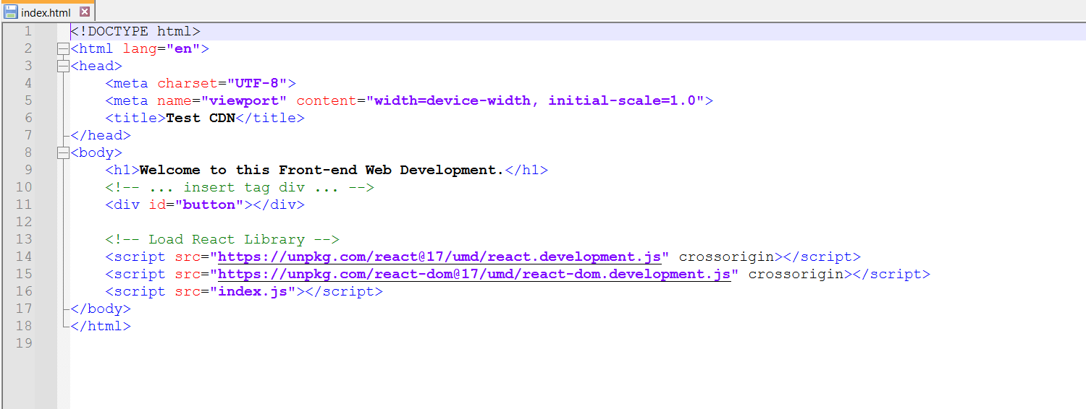

1. Buat lagi file dengan nama **index.js** di file directory yang sama dan membuat program seperti berikut

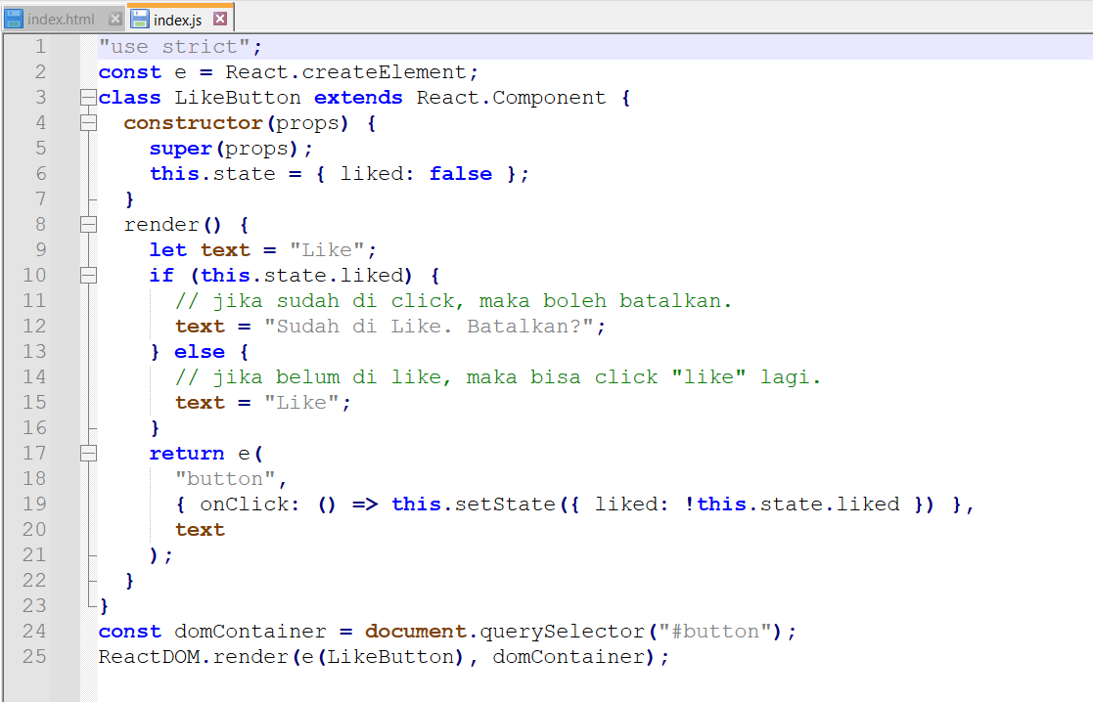

Output :

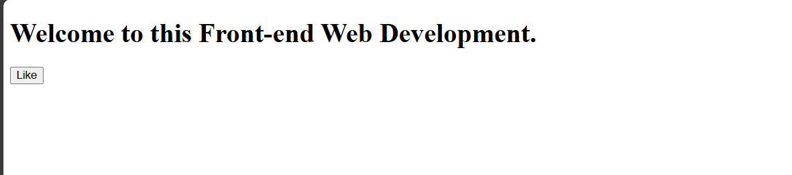

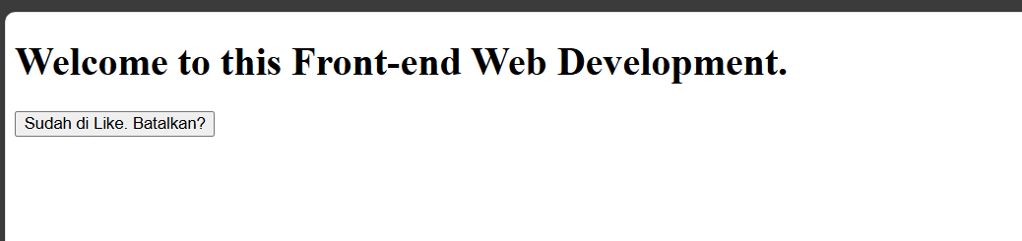

**HTML with JavaScript Only**

**Exercise 2**

Step :

1. Buat folder/directory baru Bernama **test-demo-javascript**

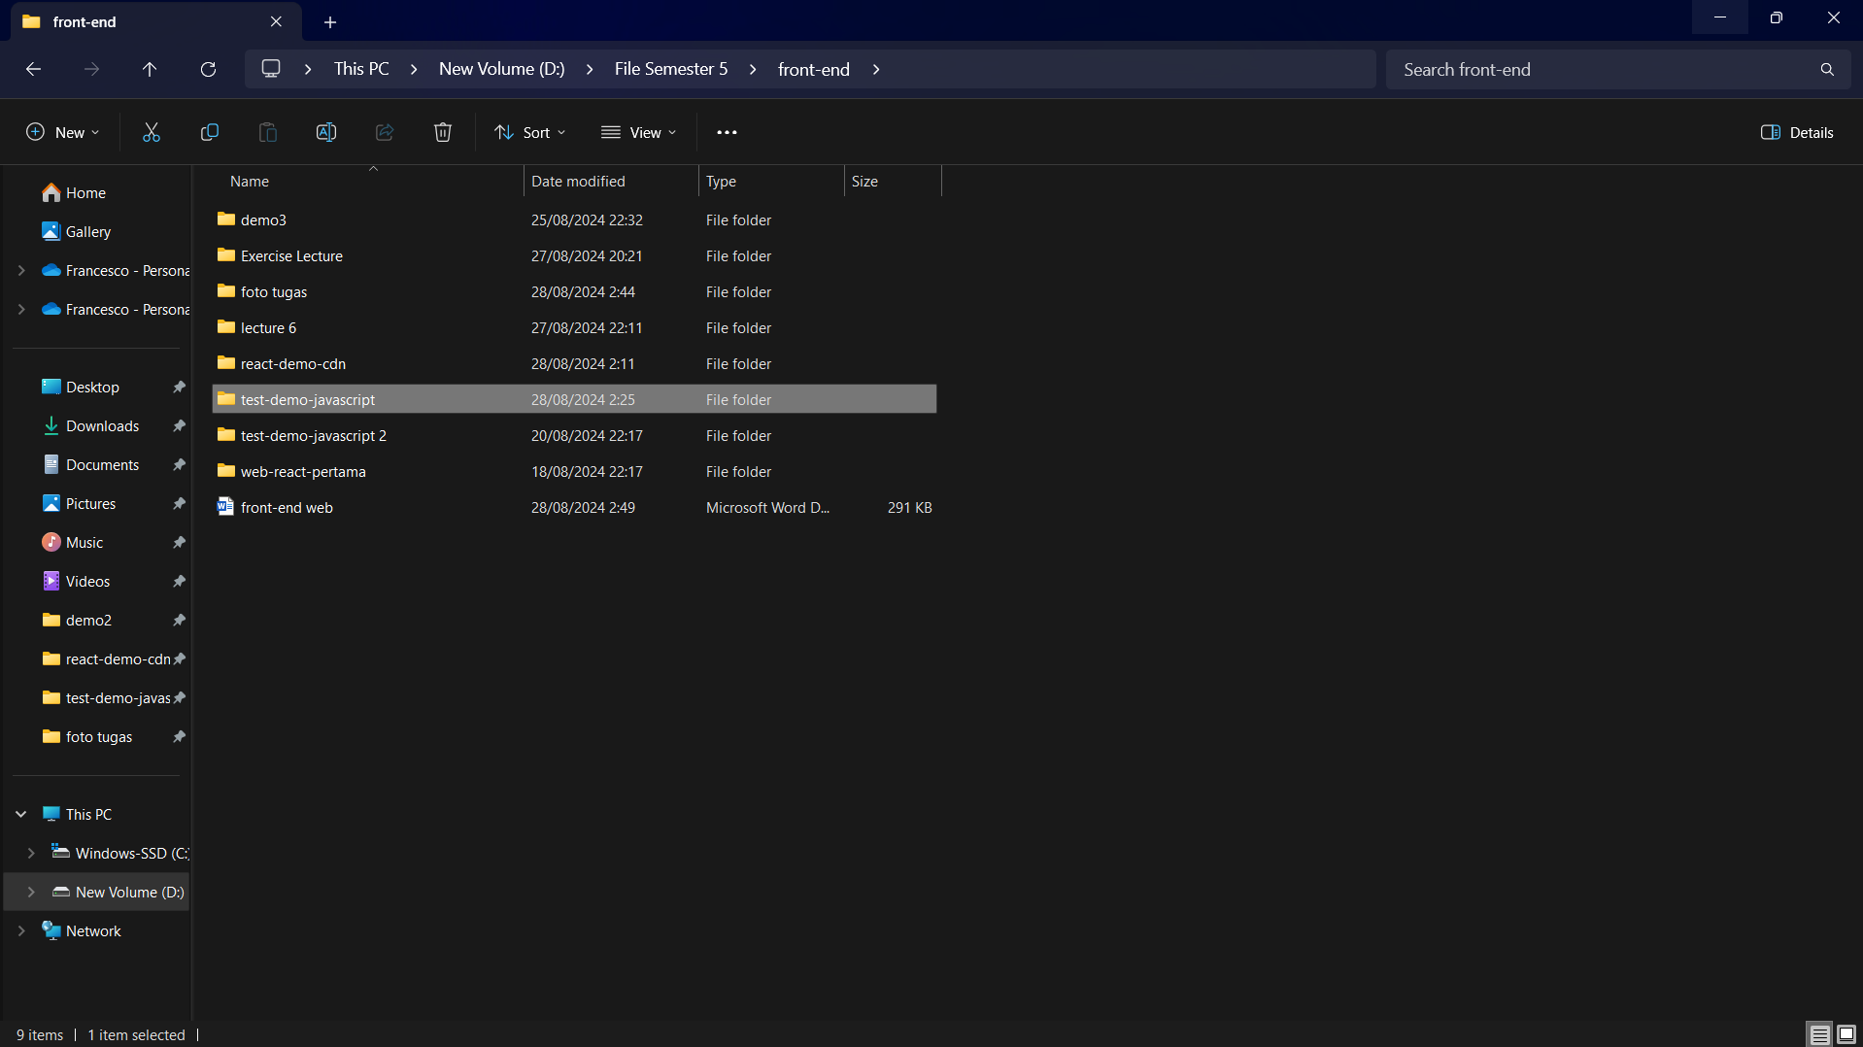

1. Buat file baru Bernama **index.html** dan tuliskan code seperti berikut

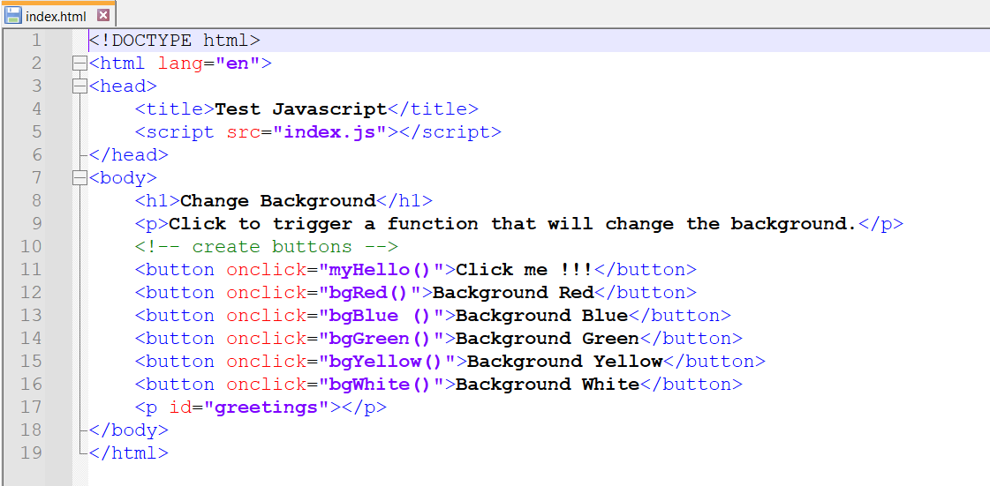

1. Buat file baru dari directory yang sama dengan nama **index.js** dan menuliskan code seperti berikut

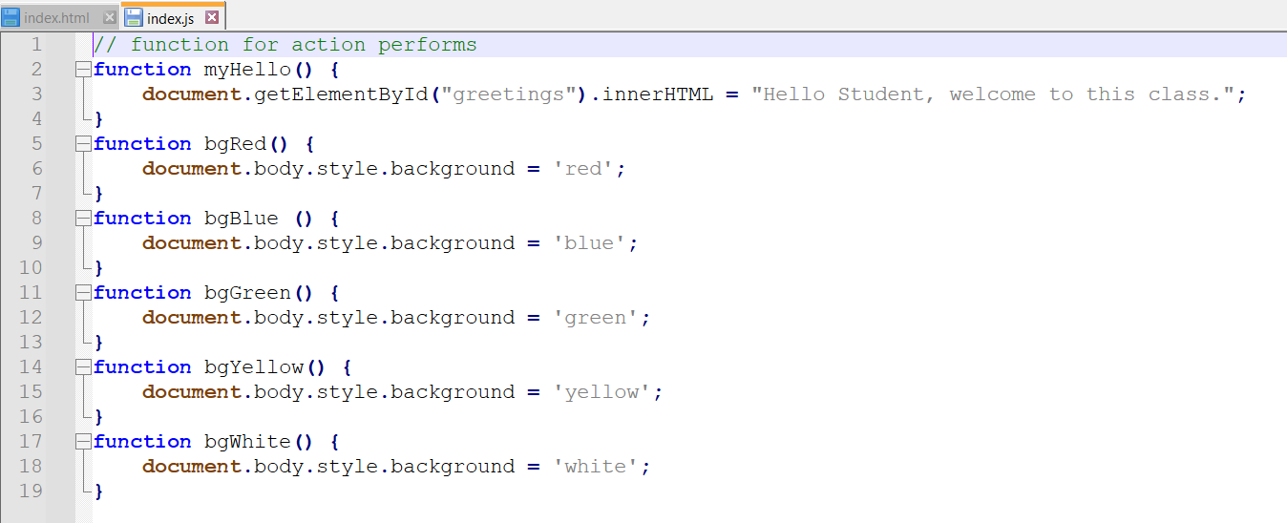

Output:

